Запитання в минулому часі
Запитання складаємо за схемою:
Why(чому)
What (що) did V1 ?
When(коли)
Where(де)
How(як)
How long(як довго)
V1-дієслово в першій формі

Виняток
Who(хто) V2?

Хто малював?-Who painted?
Хто співав?-Who sang?

Завдання 1
Підбираємо запитання до речень.
The cat drank milk in the kitchen 10 min.ago.
1.Кіт пив молоко 10 хв.тому?
____________________________________
2.Кіт пив молоко чи воду?
_____________________________________
3.Що пив кіт 10 хв.тому?
_____________________________________
4.Чому кіт пив молоко?
_____________________________________
5.Як довго кіт пив молоко?
_____________________________________
6.Хто пив молоко?
_____________________________________
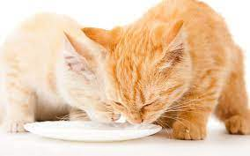

Хелен їла морозиво у парку вчора.
1.Хелен їла морозиво вчора?
__________________________________
2.Хелен їла морозиво в парку чи в кафе?
_____________________________________
3.Що їла Хелен парку?
_____________________________________
4.Чому Хелен їла морозиво?
______________________________________
5.Де Хелен їла морозиво?
_______________________________________
6.Хто їв морозиво вчора?
_______________________________________
